Конспект урока, посвящённого 450-летию добровольного присоединения Башкортостана к России, по математике в 6 классе по теме:«Пропорция».
Учитель: Лукманова Зульфия Зиннатовна.
Цели урока: 1. Закрепление ЗУН учащихся по решению уравнений, опираясь на основное свойство пропорции.
2. Развитие вычислительных навыков, логического мышления.
3. Воспитание гордости и уважения к истории родного края, укрепление взаимопонимания между учащимися разных национальностей.

Оборудование: плакаты с закодированными ответами, карта России, картина с изображением Монумента Дружбы народов, выставка книг «Энциклопедия Башкортостана», «Кугарчинский район», «Юмагузино».

Ход урока:
I Устная работа:
- Что такое пропорция?
- Сформулируйте основное свойство пропорции.
- Можно ли из отношений 0,3 : 2,7; 4,2 : 7; 10 : 900; 3,75 : 6,25 составить верную пропорцию?

Ответы на следующие вопросы закодированы.

- Решите уравнения:
а) 2,5 : х = 10 : 6;
б) $\frac{x−2}{3}$= $\frac{x}{6}$
в) Задача. Из 25 срезанных роз, 9 – красные. Сколько процентов составляют красные розы?
г) В нашем, 6 Б классе, 3 отличника, 14 ударников. Сколько процентов учащихся класса учатся на «3»?
д) Расстояние от Юмагузино до Уфы легковой автомобиль проезжает за 3 часа со средней скоростью 80 км/ч. Найдите расстояние от Юмагузино до Уфы.
е) Стоимость одного ученического стола и двух стульев составляет 1500 рублей. Сколько рублей тратит государство на приобретение столов и стульев для нашего класса?

15 | 4 | 240 | 1.5 | 36 | 15000
Л | Б | Е | Ю | И | Й

Слово «Юбилей».
В этом году вся Республика готовится торжественно отметить 450-летие добровольного присоединения Башкортостана к Российскому государству.
II Самостоятельная работа.
Решив уравнения, мы узнаем в каком году четверо предводителей башкирских племен прибыли к русскому царю Ивану Грозному с просьбой принять их в русское подданство.
Вариант 1. ( 0,2х ) : 0,9 = 0,3 : 13,5
Вариант 2. 1,25 : 0,4 = (2,5х) : 4
Вариант 3. 4,5 : (3х) = 2,7 : 9
Вариант 4. 1$\frac{1}{5}$ : у = $\frac{6}{\text{25}}$ : 1$\frac{2}{5}$
Решив уравнения, каждый вариант хором произносит ответ. Учитель записывает корни уравнений на доске : в 1557 году.
Сообщение ученика: На каких же условиях башкиры вошли в состав Русского государства?
- Русское государство гарантировало башкирам мирную жизнь, защиту как от бывших властителей, так и от вторжения внешних врагов.
- Правительство сохранило за башкирами все их земли и признало за ними вотчинное право на землю.
- Царь дал слово не вмешиваться во внутреннюю жизнь местного населения.
- Уступки Русского государства не носили одностороннего характера. Башкиры согласились за свой счет нести военную службу.
- Башкиры обязались казне платить ясак – поземельную подать (мед, пушнину)
Вхождение Башкортостана значительно расширило территорию Русского государства.
Задача. Территория России составляет 17075400км ². Территория, занимаемая Башкортостаном, составляет 143600 км². Определите, сколько процентов территории России приходится на Башкортостан? Ответ округлите до сотых.
После обсуждения , учащиеся записывают решение в тетради.
17075400 : 100 = 143600 : х
х = 0,84%

III. Изучить историю родного края может каждый. О Башкортостане, о нашем районе и любимом селе написаны чудесные книги: «Энциклопедия Башкортостана», «Кугарчинский район. Вехи и судьбы», книга З.Р.Абдурашидовой «Юмагузино. История в делах и судьбах». Каждый из вас может взять эти книги в библиотеке и прочитать.
Задача. Вася взял у товарища книгу на три дня. В первый день он прочел полкниги, во второй – треть оставшихся страниц, а в третий день прочитал половину прочитанного за первые два дня. Успел ли Вася прочитать всю книгу за три дня?
Учащиеся в ходе рассуждений составляют схему. Один ученик работает на доске:
Если в книге х страниц, то прочитано в:
I день (0,5х) страниц
II день $\frac{1}{3}$(0,5х) = $\frac{1}{6}$х страниц
III день $\frac{1}{2}$(0,5х + $\frac{1}{3}$0,5х) = $\frac{1}{3}$х страниц
0,5х + $\frac{1}{6}$ х + $\frac{1}{3}$ х = х,
Ответ: успеет.
IV. Физминутка.
V. Устная работа «Продолжи ряд».
Каким должно быть следующее число в ряду
22, 20, 23, 21, 24, 22, …?
Учащиеся, установив закономерность, называют число 25.
Сообщение ученика: по результатам переписи населения в с. Юмагузино живут люди 25 национальностей. Помимо башкир, русских, татар у нас в селе живут чуваши, украинцы, казахи, марийцы, узбеки, дагестанцы, осетины, чеченцы, поляки, калмыки, гагауз, эскимосы и др. При всех внешних различиях и у русских, и у башкир, и у татар, и у людей другой национальности социальная ментальность, понятие о правде и справедливости, о базовых человеческих ценностях оказались на удивление схожими, мы вместе учимся, наши родители вместе работают, чтобы наш родной край и дальше процветал и развивался.
Монумент Дружбы, открытый в Уфе 7.08. 1965г. символизирует нерушимую дружбу русского и башкирского народов. ( Картина «Монумент Дружбы»)
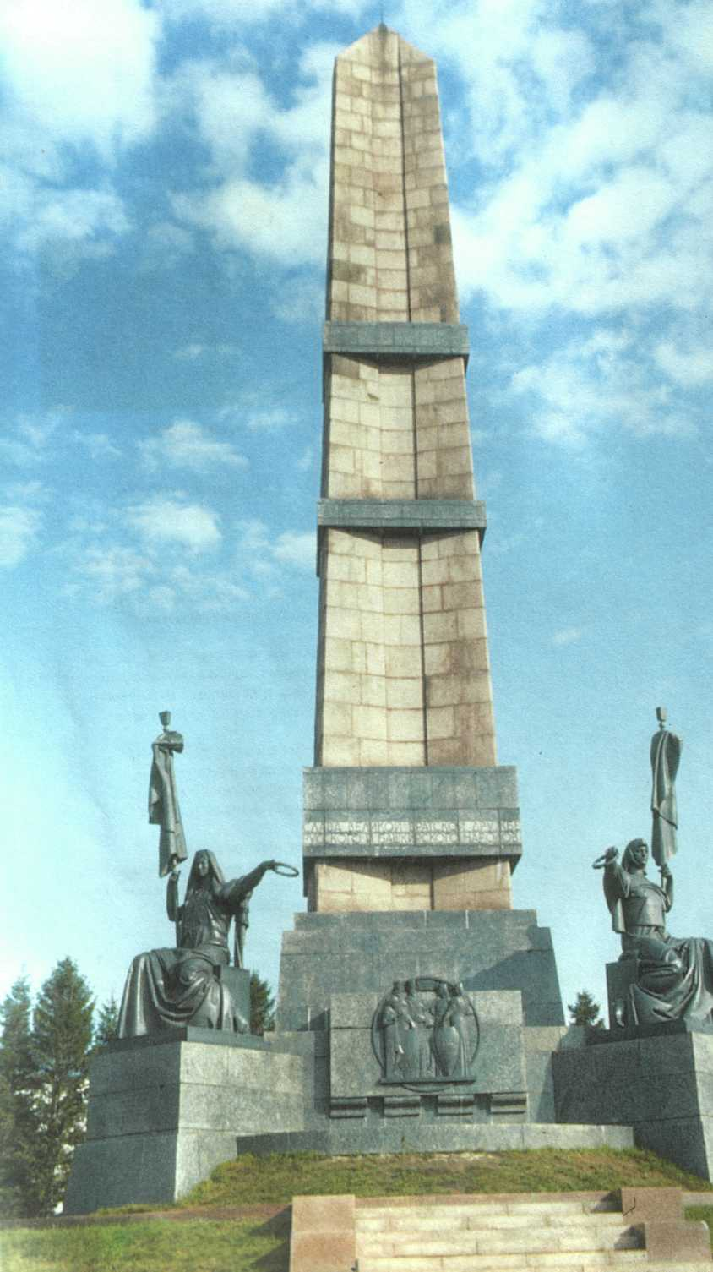
Решив задачу, мы узнаем, на сколько метров гранитный обелиск поднялся в небо.
Задача. Найти двузначное число, которое в семь раз больше, чем число его единиц.
Решение. 10а + в = 7в,
в = $\frac{5}{3}$а.
Если а = 3, то в = 5. Итак, высота обелиска 35 метров.
VI. Повторение.
Волею неба башкирам выпало жить на перекрестке всех глобальных силовых линий в Хартленде. Что означает это слово мы узнаем, ответив на следующие вопросы. Отвечаем быстро, не вставая с места.
Е | Р | Ц | С | Д | И | А | М
30 | 4 | 5 | 7 | 18 | 1 | 100 | 5

- Длина отрезка АВ, если А(-3), В(-10). «С»
- (-1,9) + 30 + 1,9. «Е»
- НОД (28; 32). «Р»
- $\frac{3}{4}$числа24. «Д»
- Больший корень уравнения I x – 3 I = 2. «Ц»
- Длина окружности радиусом 5 дм. Число пи округлите до целых. «Е»
- Высший балл в школах России. «М»
- 5 % от 20 кг. «И»
- Длина комнаты на карте М 1:100 изображается отрезком длиной 4 см. Чему равна длина комнаты? «Р»
- Какое число надо вставить вместо * , чтобы получилось верное равенство
* : 5 = 2 : 0,1? . «А»
Итак, «Хартленд» - это «Сердце Мира», так величали уральский край. Кто владеет Евразией – тот владеет миром. А Евразию контролирует тот, кто владеет Уралом.
Гитлер планировал закончить войну на Урале, не видя смысла двигаться дальше, ведь не овладев Уралом, он не смог бы надолго удержать захваченное в Евразии. Японские милитаристы планировали овладеть территорией Азии до Урала. Живя на столь беспокойном месте, можно выжить только в союзе с великой державой. В составе России башкиры впервые обрели национальное единство, национальную государственность, сохранили независимый, самобытный образ жизни. Ребята, с праздником вас, с праздником объединения. Россия и Башкортостан вместе с 1557 года, но в смысле духовном мы были вместе всегда. Отличной учебой встретим юбилей Республики. Знания юных – Отечества слава.
VII.Итог урока. Выставление оценок. Задание на дом:№1559(а,б), №1565.
VIII.Использованная литература.
- Энциклопедия Башкортостана.
- З.Р.Абдурашидова «Юмагузино. История в делах и судьбах»
- Журнал «Учитель Башкортостана»№3, 2006г., статья А.Леонидова «Дружба навеки».
- Учебник «Математика 6 класс» Н.Виленкин, В.Жохов и др.

